INDICAÇÃO Nº3032/2015

Sugere ao Poder Executivo Municipal fazer o conserto da torneira no banheiro feminino do Pronto-Socorro “Dr. Afonso Ramos”, no bairro Jd. Pérola.

INDICA ao Senhor Prefeito Municipal, na forma regimental, determinar ao setor competente para fazer o conserto da torneira no banheiro feminino do Pronto-Socorro “Dr. Afonso Ramos”, no bairro Jd. Pérola.

Justificativa:

Conforme visita realizada, este vereador constatou que é necessário fazer o conserto da torneira do Pronto-Socorro “Dr. Afonso Ramos”, para os pacientes possam utilizar. (Foto em anexo).

Plenário “Dr. Tancredo Neves”, em 13 de agosto de 2015.

ADEMIR DA SILVA

-Vereador-

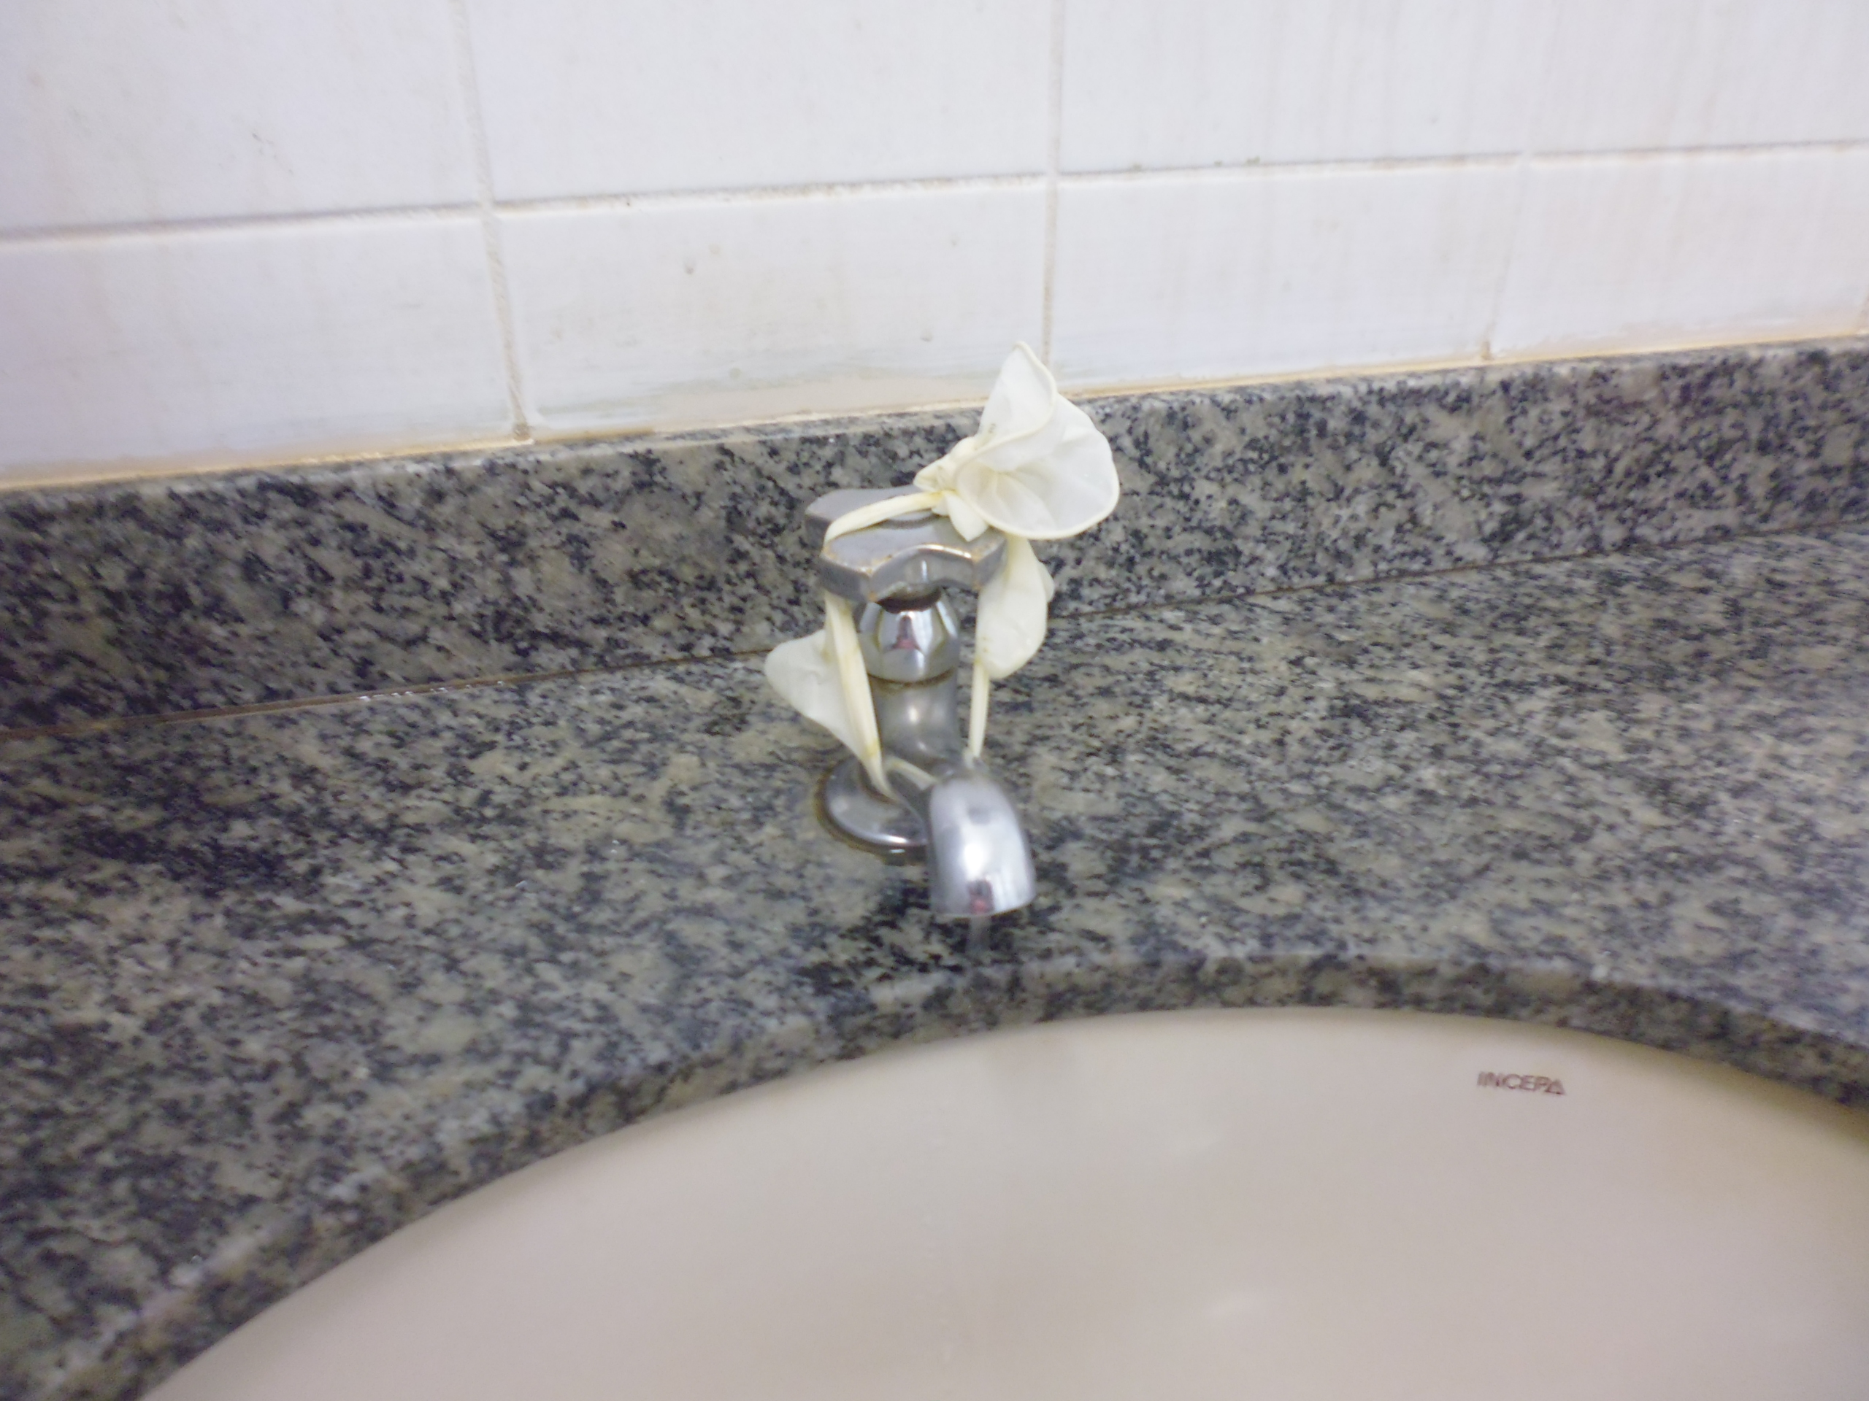

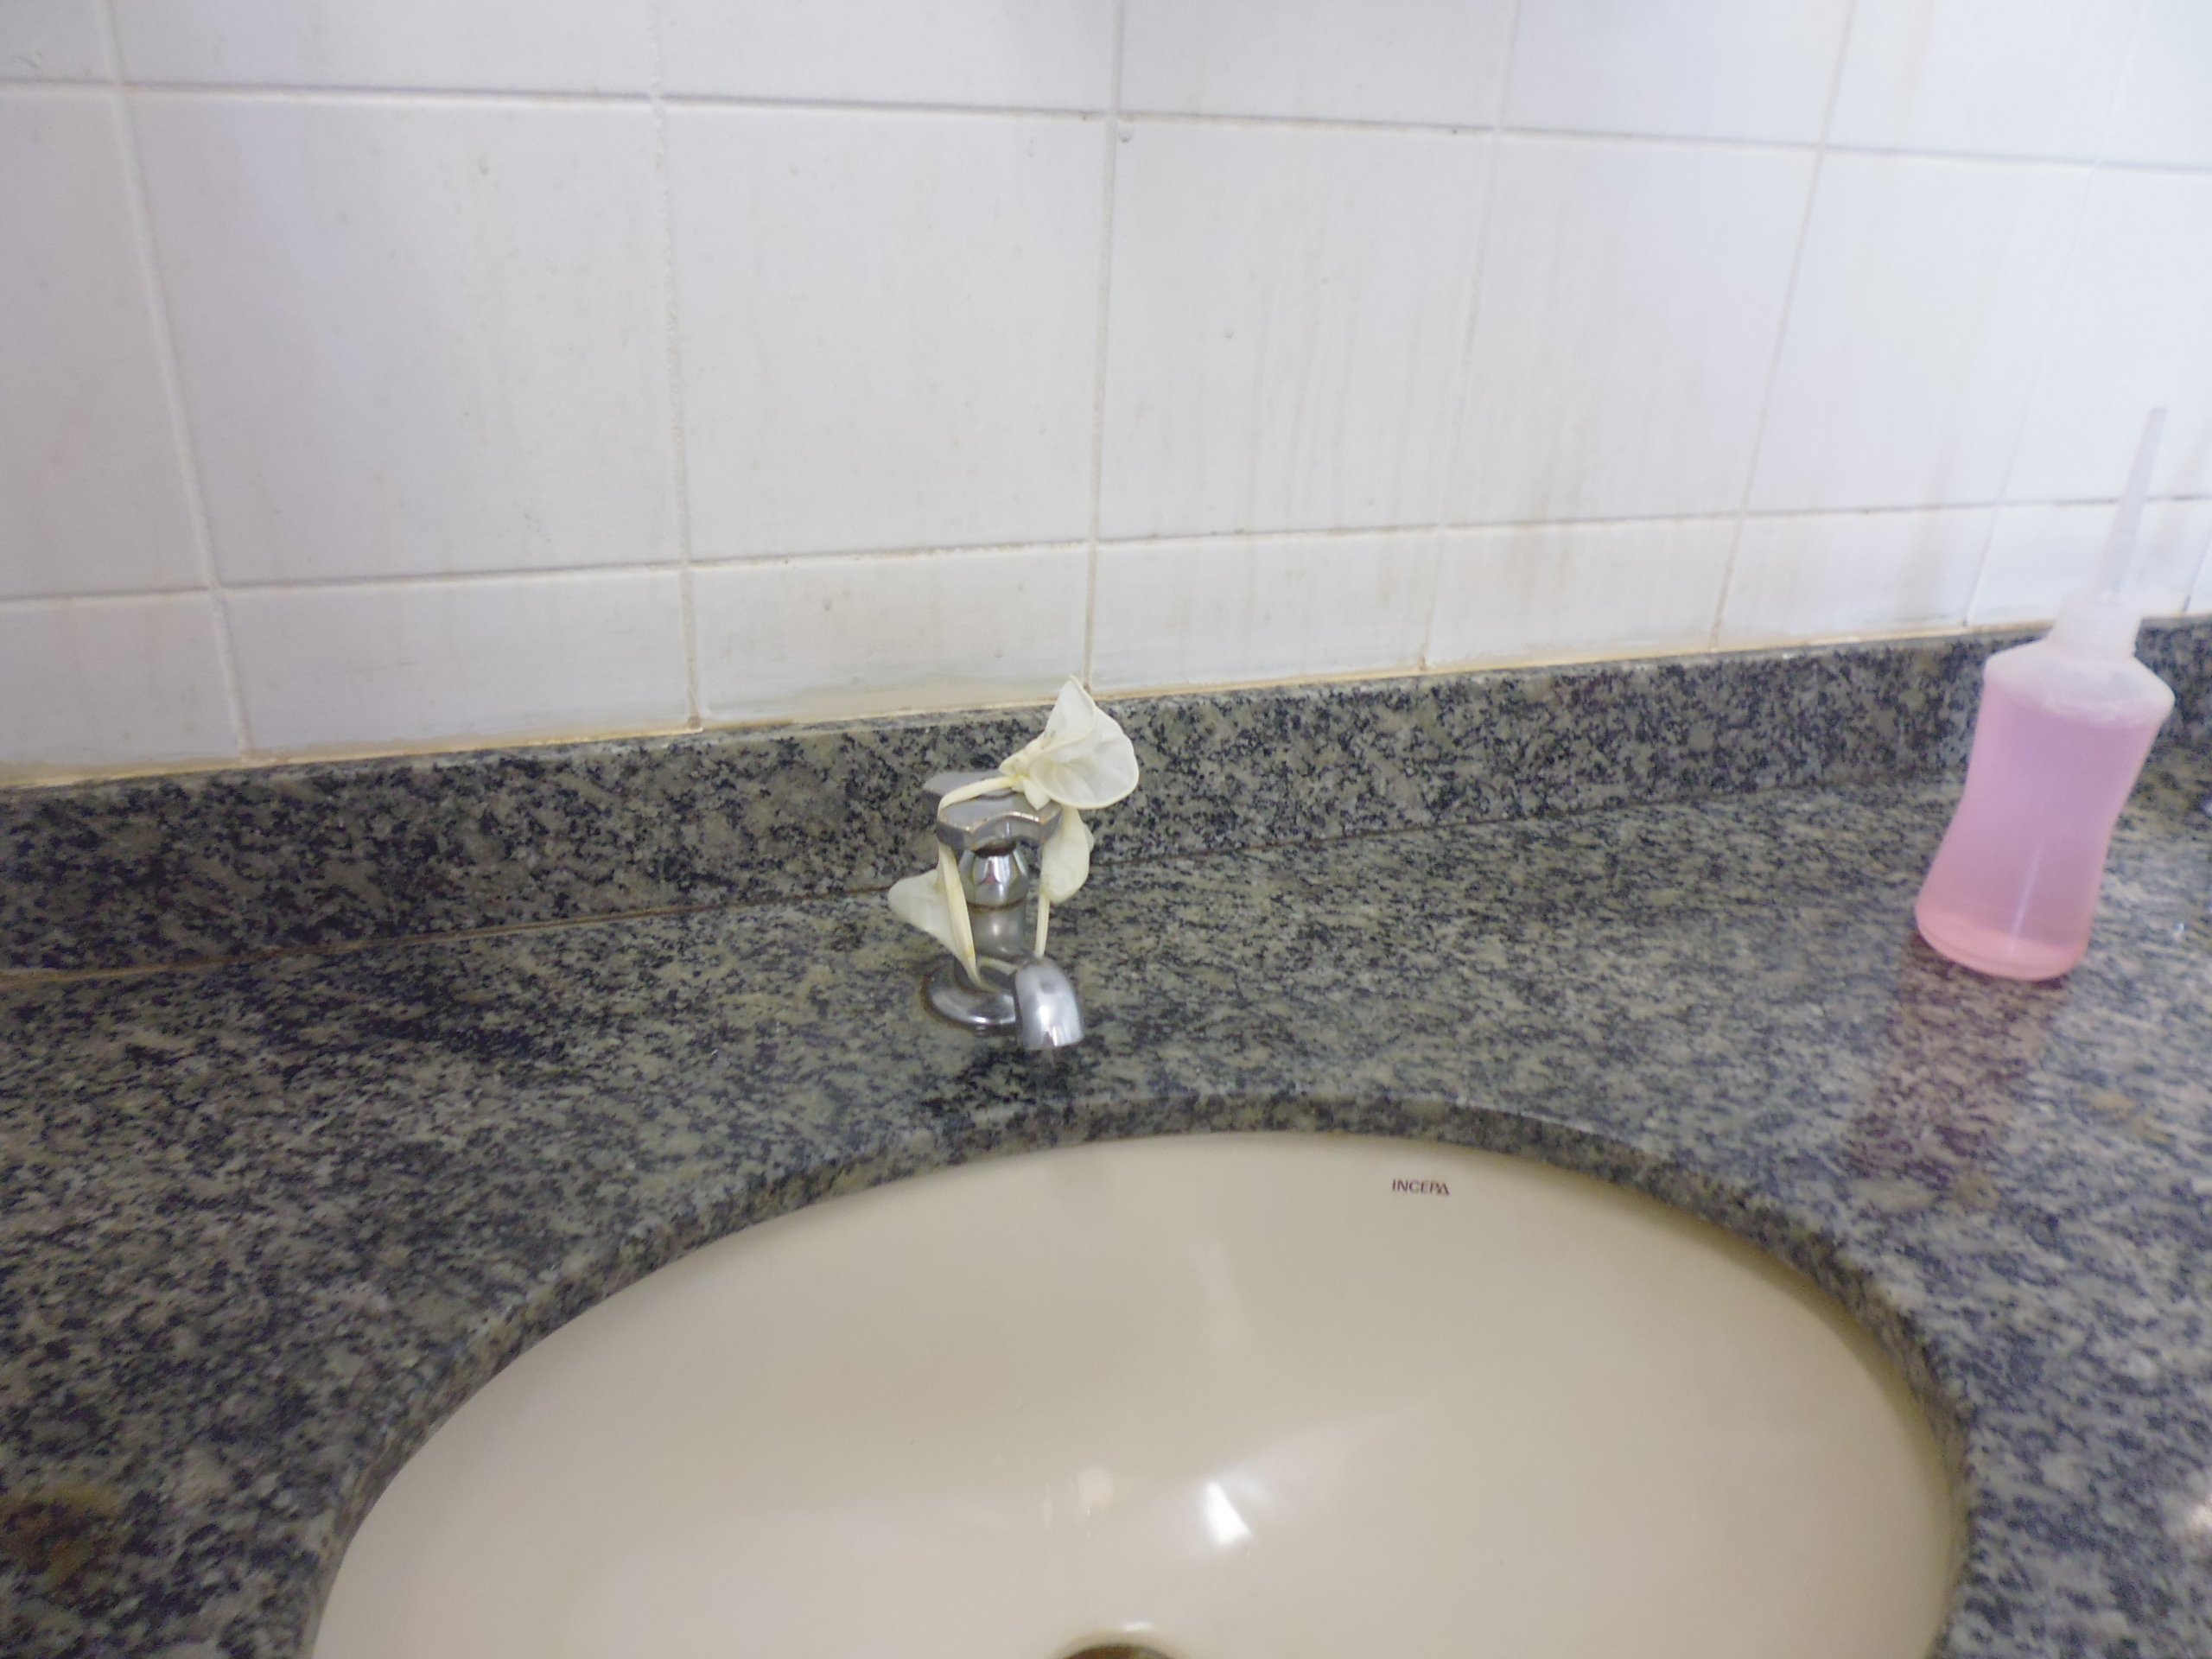

ADEMIR DA SILVA

-Vereador-

